+++ date= 2020-12-06 menu= “main” title = “Wanneer de bodem braakt” description = “De verstorende omkeer van de tijd” tags= [ “Aarde”, “Bodem”, “Geologie”, “Tijd”, “Verleden”] +++
In nagedachtenis van de vijftien miljoen geruimde nertsen in Denemarken.
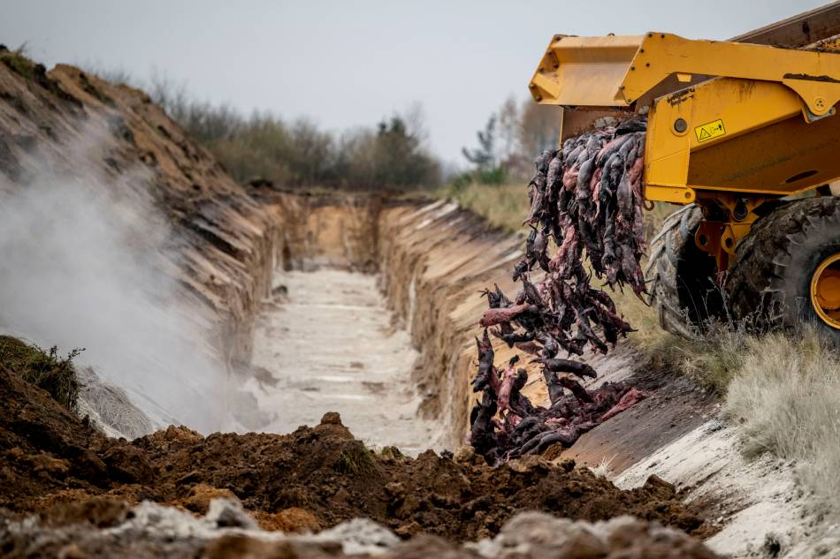 Bron: kapamilya.com.
Geruimde nertsen worden begraven in Denemarken.

Zombienertsen
Een opmerkelijk bericht in de marges van de krant afgelopen week. Nertsen stonden op uit een massagraf in Denemarken, nadat ze geruimd waren vanwege het risico op verspreiding van een gemuteerd coronavirus. Door gasvorming zwollen de ontbindende lichaampjes en stuwden zij elkaar naar boven, waarbij ze de aarde opzij duwden. De gehaaste ruimingsactie van de Denen had een veld vol ‘zombienertsen’ gemaakt die als ondoden in het heden kwamen spoken. Het is een afgrijselijk beeld, deze kadavers waarin “gassen zich ophopen en het lichaam vrij letterlijk wordt opgeblazen.” De opstand uit een massale [dood](Miljoenen opzwellende kadavers in het belang van de mens, na een levenslang gevangenschap in mensenbelang.
Deze vreemde gebeurtenis en de walging die zij oproept laten iets zien over onze relatie tot de bodem. Lang kon de aarde als onze opslagplaats dienen. Het verleden konden wij veilig deponeren en er nooit meer aan denken. Maar op deze begraafplaatsen van nertsen, als op talloze anderen plaatsen, begint de aarde de tijd om te draaien. Wat achter ons hoort te liggen, verschijnt plots opnieuw in het heden. Het spookt in het Antropoceen.

De Bodem
Het is afschrikwekkend als de bodem niet vasthoudt wat wij erin stoppen. Robert MacFarlane schrijft in zijn prachtige boek Underland dat de mens traditioneel drie relaties heeft tot de bodem (2019, 8). De bodem moet bescherming bieden aan ons en onze kostbaarheden, opbrengsten leveren zoals mineralen, en ze moet als opslagplaats dienen voor onze geheimen en ons afval.
In het geval van de nertsen zijn deze twee laatste functies op een vreemde manier in elkaar verstrikt geraakt. De aarde brengt iets op, maar juist iets wat in haar hadden willen opbergen, wat we hadden willen vergeten. De primaire relaties tot de aarde geven ons niet altijd meer houvast.
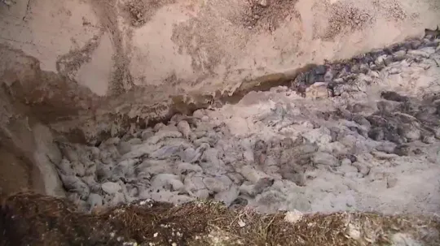 De zombienertsen, bron: wp.com
Eenzelfde besef lezen we in Erwin Mortiers roman Godenslaap, die over de Eerste Wereldoorlog vertelt. De hoofdpersoon Helena struint daar over de akkers waarop vroeger gestreden is. Ze denkt aan de gevallenen. “Seizoen na seizoen moet de ploegschaar hun resten verder verspreid hebben, de tweehonderd en nog wat schroeven en bouten en spalken waaruit het menselijk staketsel bestaat verstrooid hebben in de ondergrond.” (p. 261). De doden komen terug, maar niet als zichzelf. Verstrooid, ontmenselijkt, vergeten.
Helena’s broer beschrijft later zijn ervaringen in de loopgraven en hoe hij daar de aarde tegenkwam. “[De aarde] die ons herleidde tot kruipende dieren, […] ons gebeente aangreep om er haar vormloze vlees aan op te hangen, […], als je op het gefluit van een naderende obus je kop in haar sop duwde, boerde ze in je smoel en asemde de stank uit van de onverteerde doden in haar darmen.” (p. 296)
Hebben we de aarde dan niet verkeerd begrepen, wanneer we haar enkel benaderden als beschermvrouw, oogstveld en opbergplaats? Weten we niet al veel langer dat de aarde weigert zich te voegen naar hoe wij haar proberen te beheersen?

De Brakende Aarde
Wanneer de functies van de aarde (bescherming, opbrengst, opslag) door elkaar lopen, dan verandert daarmee ook de richting van de tijd. Dat zien we niet alleen bij de nertsen of in tijden van oorloog, maar ook bij andere verschrikkingen die recentlijk uit de bodem zijn komen bovendrijven door klimaatverandering. Mijnbouw ‘oogst’ de vruchten van het geologische verleden. Kool en olie brengen de opgeslagen zonne-energie van miljoenen jaren tot ontlading, met opwarming van de aarde als gevolg. En door deze opwarming komen de sporen van het verleden tot leven. Op een bepaalde manier stuurt de mens de aarde terug naar hoe zij in vroegere tijden was, omdat zonder de menselijke invloed zij juist weer richting een Ijstijd zou bewegen.
Rendieren besmet met Antrhax, door aanraking met lichamen van besmette mensen in smeltende permafrost. Bron: Mirror
Oude ziektes komen terug via kadavers van dieren die vroeger in de bevroren bodem lagen. Smeltend permafrost stoot methaangas uit, dat zich over de geologische geschiedenis daar opgehoopt heeft. Gletsjers laten dode lichamen uit de Eerste Wereldoorlog los in Italië. De bodem hoort het verleden vast te houden. Maar nu is ze begonnen het uit te spuwen door menselijke invloeden.
De opborrelende nertsen zijn een fenomeen op een kleinere schaal. Maar ze laten voor mij het volgende goed zien: op de aarde is er geen begraafplaats voor het verleden. Er blijft altijd de mogelijkheid van terugkeer.

Het Verleden Komt Terug
De nertsen die hadden moeten verdwijnen, maar die terugkwamen. De nertsen die gehouden werden vanwege een excessief verlangen van de mens naar hun vacht. De nertsen die nu zelf een exces waren geworden, een probleem, een teveel. De nertsen die niet meer mochten bestaan, maar überhaupt enkel al bestonden voor ons.
Kunnen we iets leren van deze tragedie? En van de walging en angst die zij oproept? Ik denk het wel. Het verleden is nooit weg. In de grootschalige (nertsen)industrie behoort de tijd alleen maar van toekomst naar verleden te lopen. Maar de natuur verzet zich en wat ooit was spookt nu nog rond. Terwijl wij dromen over de toekomst, kleeft de oneindige zwaarte van het verleden aan ons vast. We moeten daarom leren om tegenover dromen van vooruitgang altijd de spoken te plaatsen van geweest is.

